**Mis colecciones**

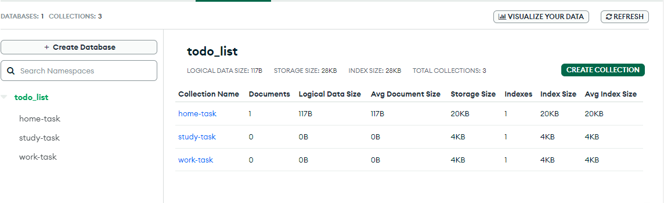

Db.home-task

Operaciones CRUD:

Create

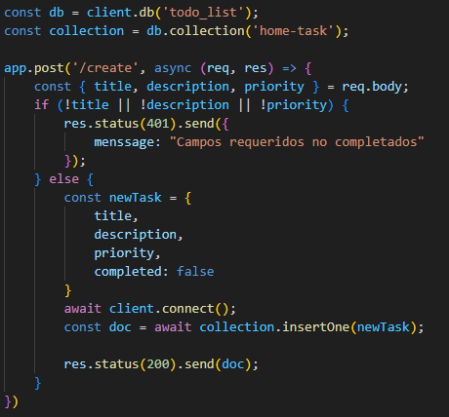

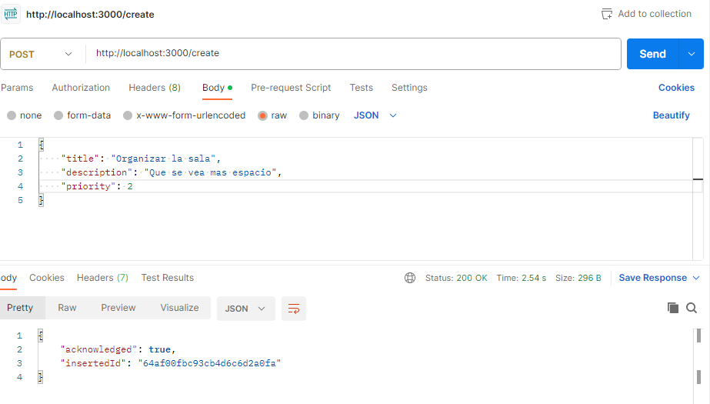

Atlas

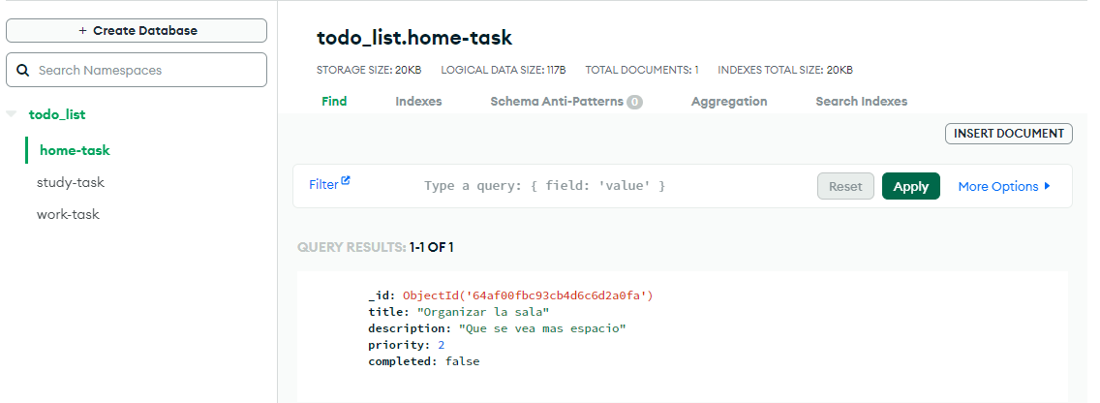

Read

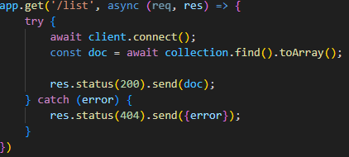

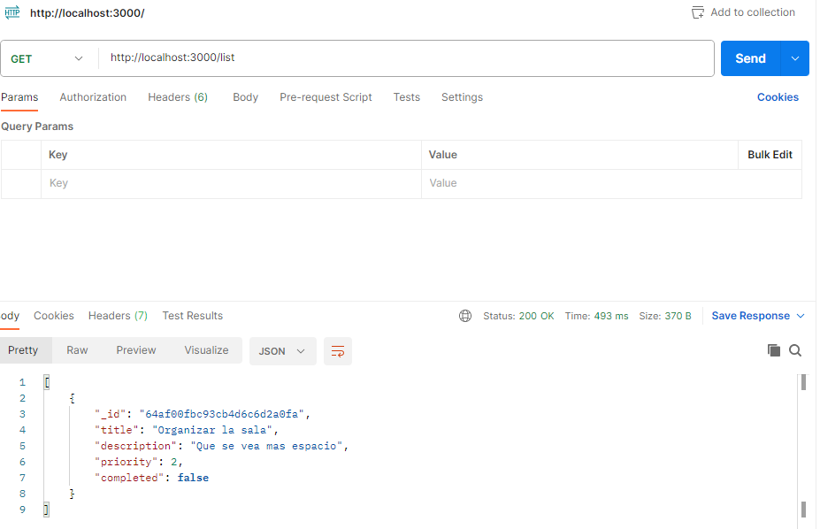

Atlas



Update

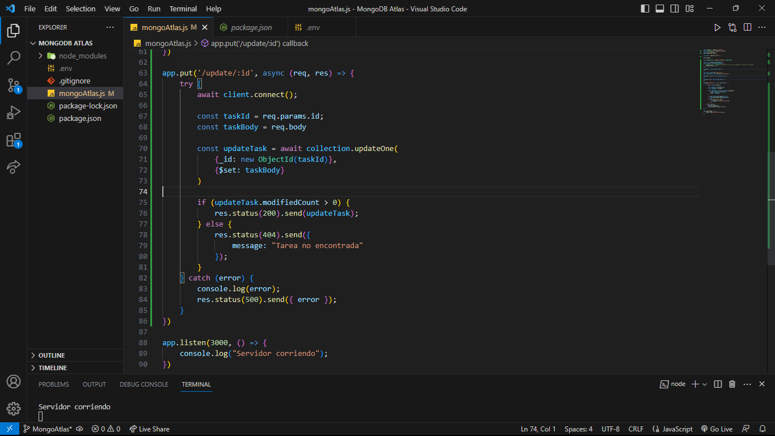

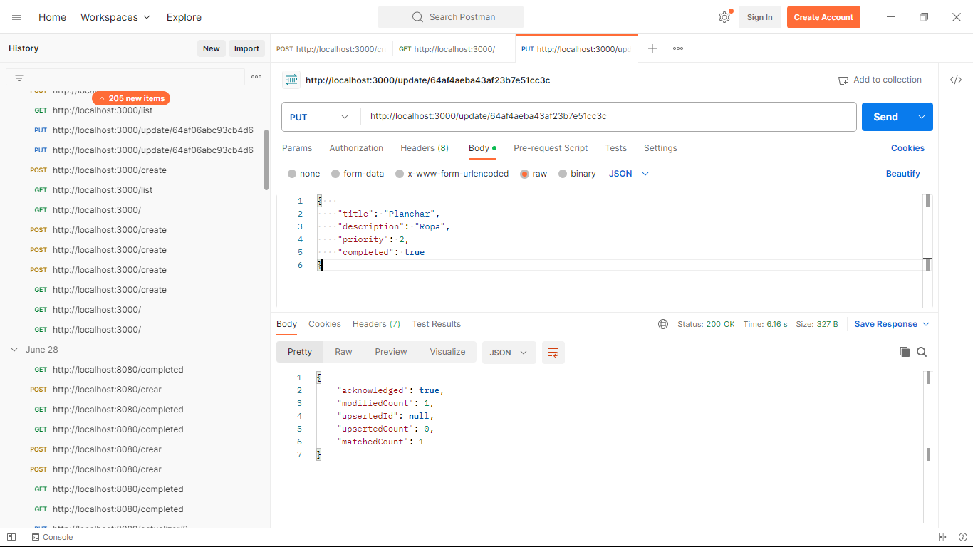

Atlas

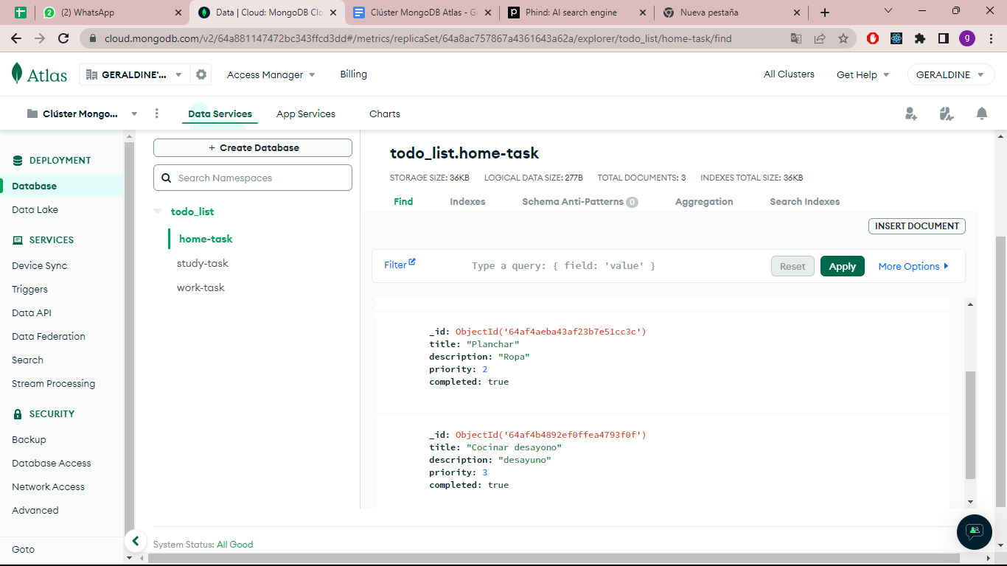

Delete

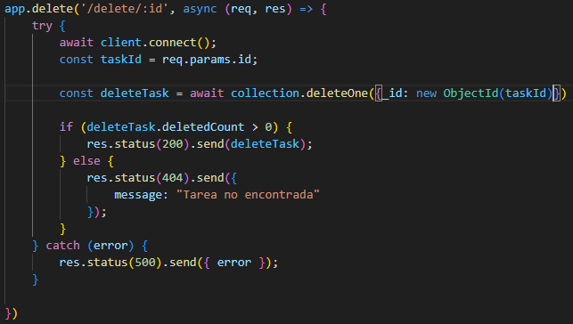

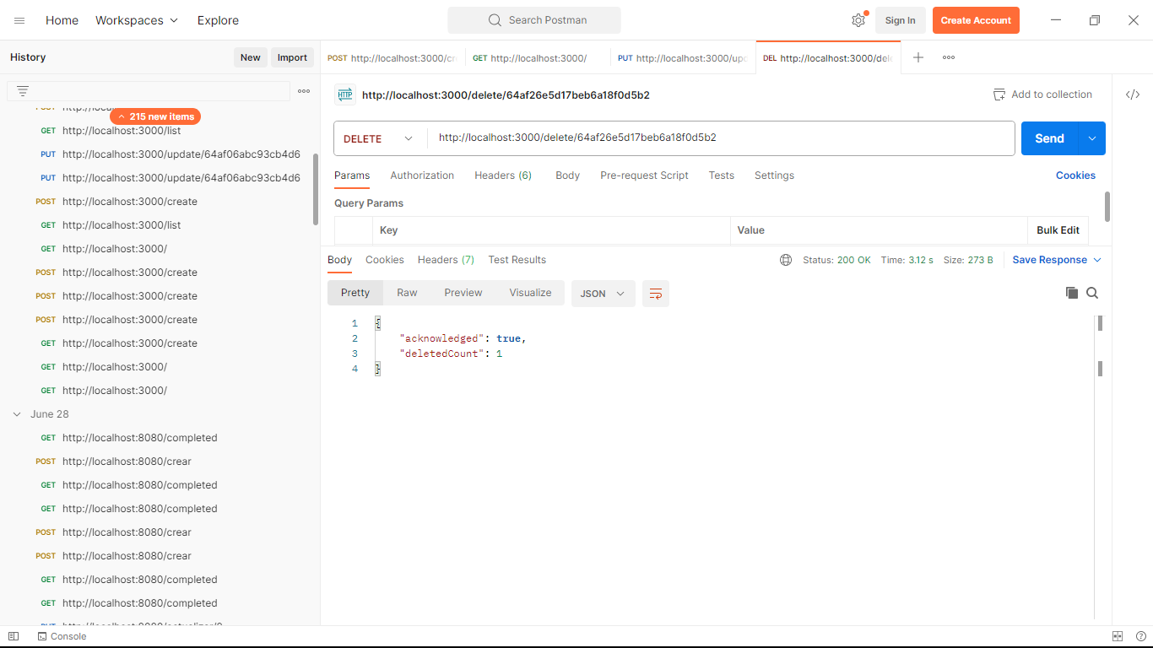

Atlas

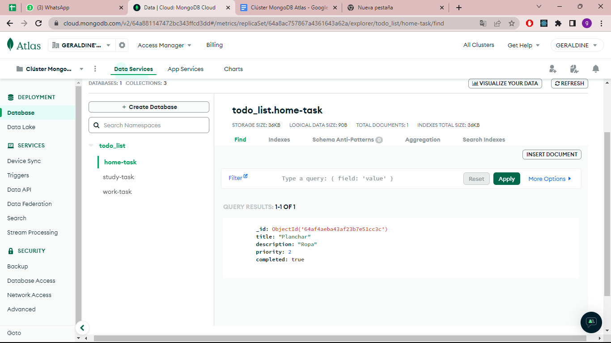

db.StudyTask

Operaciones CRUD:

Create

* Insert document

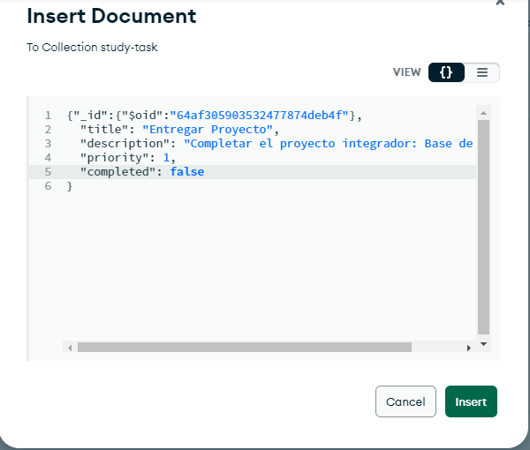

Read



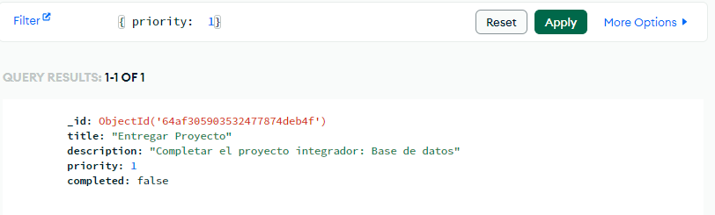

Update

* Click en el icono del lápiz

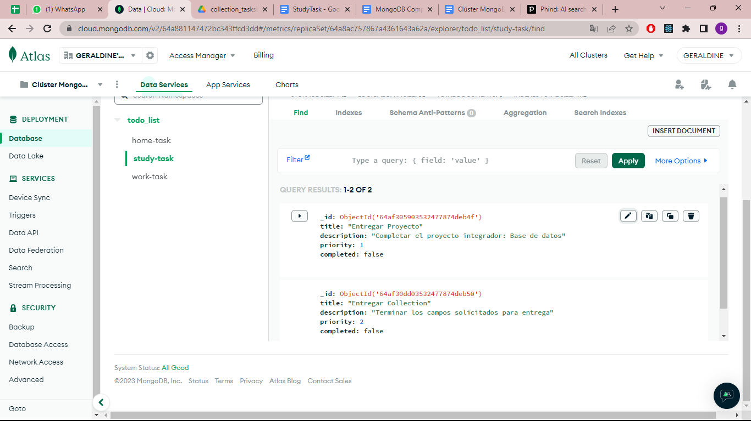

* Seleccionar y editar el campo que desea update
* Dar click en update

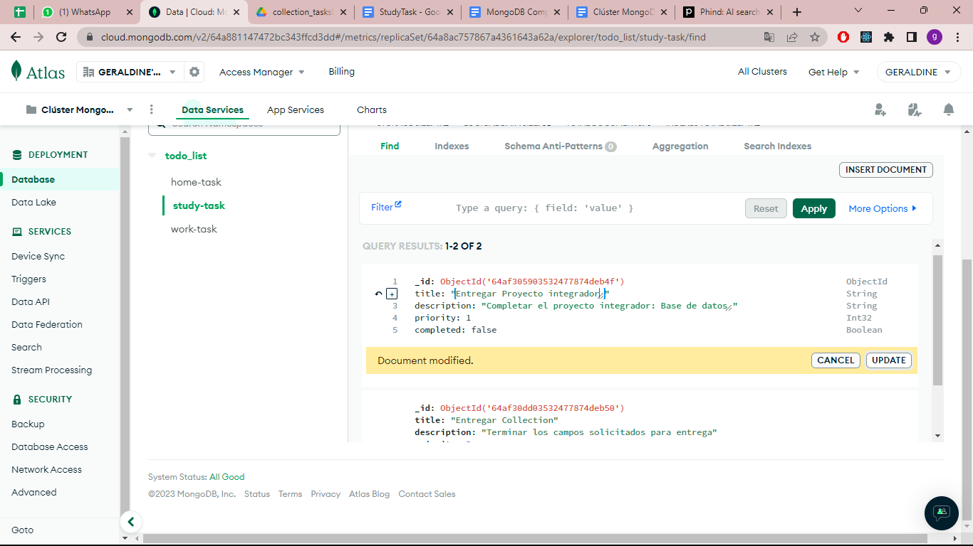

Delete

* Click en el icono de la basura



* Confirmar el delete

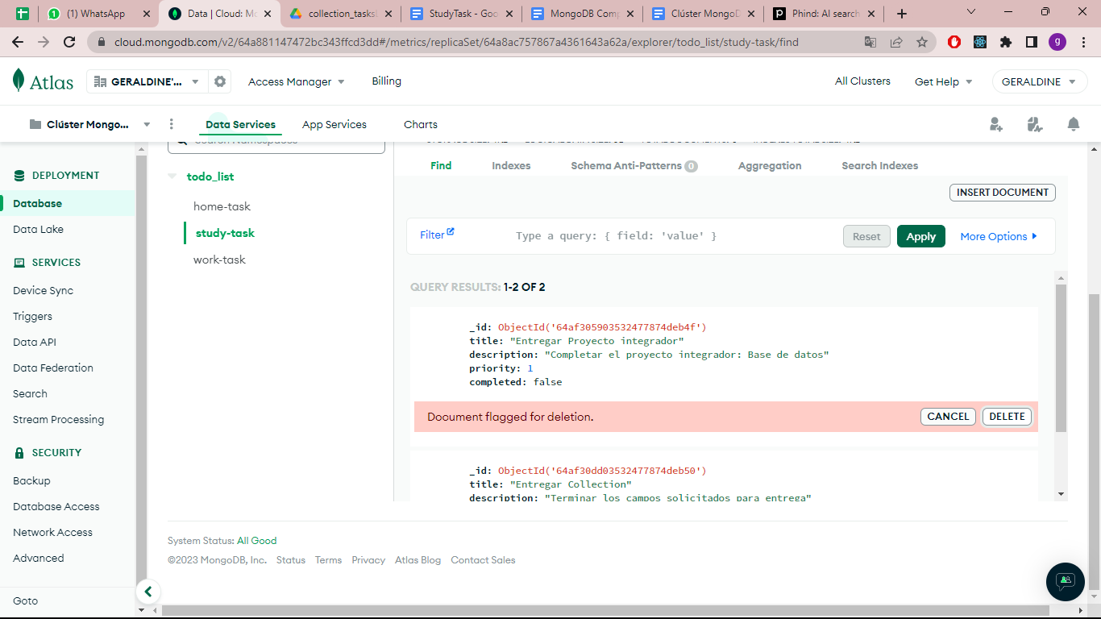

db.WorkTask

Operaciones CRUD:

Create

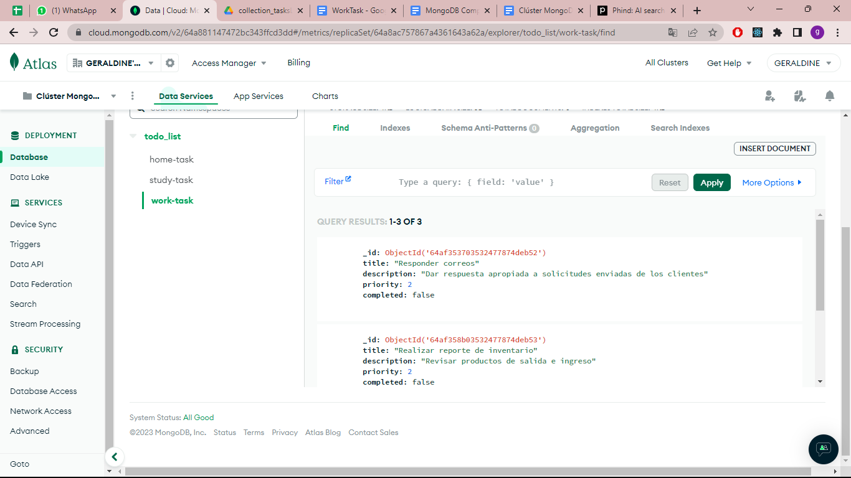

Read

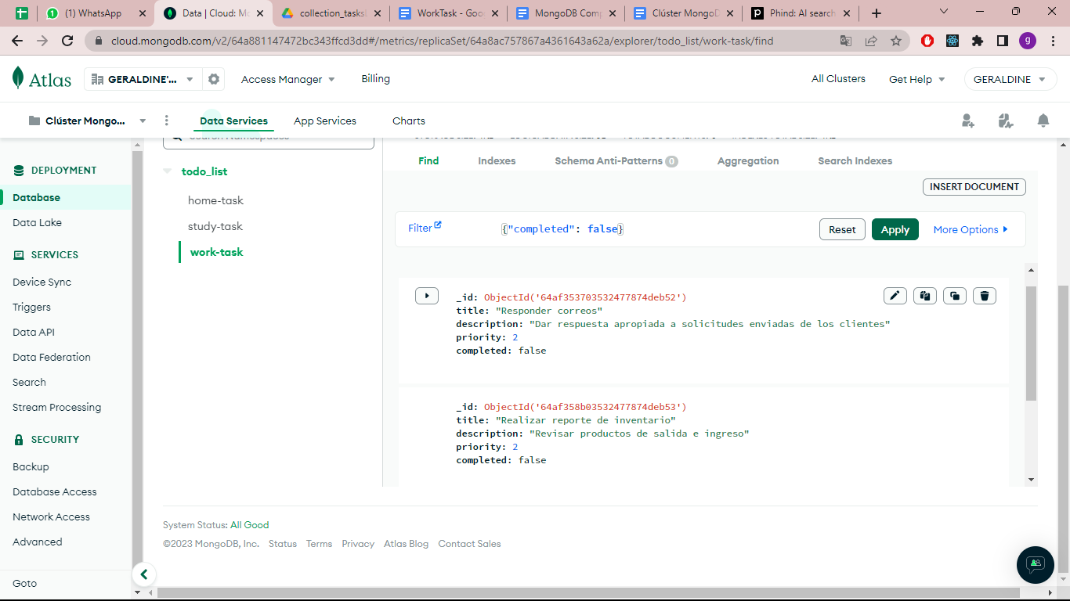

Update

* Da click en el texto que deseas editar y confirmar con UPDATE

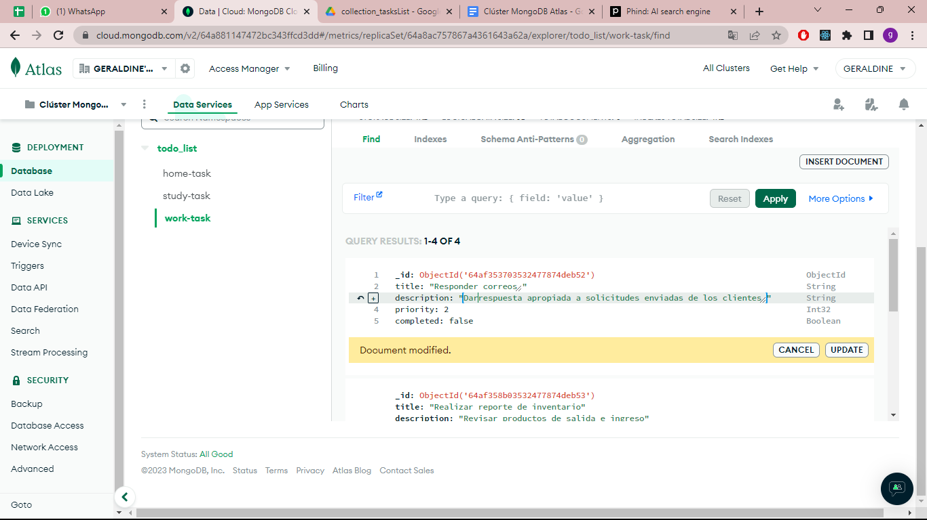

Delete

Para eliminar una collection con todos sus datos:

* Seleccionar la collection y dar click en el icono de la basura
* Confirmar la eliminación de la collection con el nombre de la collection
* Confirmar con Drop

